TEHNISKĀS SPECIFIKĀCIJAS
Uzšuves piedurknes JAUNSARDZE
PIELIETOJUMS
Jaunsardzes centra (turpmāk JC) jaunsargu instruktora un jaunsargu formas tērpa sastāvdaļa.
UZŠUVJU VEIDI
Uzšuvju iedalījums:
Uzšuve piedurknes JAUNSARDZE instruktoru KFT JC brūna
Uzšuve piedurknes JAUNSARDZE jaunsargu KFT JC karmīnsarkana

Pasūtītājs var nodrošināt logotipa dizaina .pdf un .ai failus. Komersantiem jāizstrādā uzšuves, vadoties pēc TS norādītās informācijas — izmēriem un krāsām.
Uzšuves ir iespējams pasūtīt atsevišķi pa veidiem un pasūtītājam nepieciešamajos apjomos.
KONSTRUKCIJAS PRASĪBAS
Piedurknes uzšuves izgatavo no blīva dublēta auduma vairoga formā. Uzšuvju griezuma malas apstrādātas ar apdares mašīnu (rāmīša platums 2 – 3 mm).
Līpslēdža āķīšu lente piešūta pie uzšuves kreisās puses, tā paredzēta stiprināšanai pie līpslēdža cilpiņu lentes, kas paredzēta uzšūšanai uz izstrādājuma.
KONSTRUKCIJAS APRAKSTS
Uzšuve piedurknes JAUNSARDZE instruktoru KFT-JC brūna (Jaunsardzes centra jaunsargu instruktoru formas tērpam) izgatavota no smilšu (PANTONE 16-1315 TCX) krāsas auduma. Uzšuves griezuma malas apstrādātas ar apdares mašīnu – smilšu (PANTONE 16-1315 TCX) krāsā.
Uzšuves centrā izšūts simbols zalktis “S” gaiši pelēkā (PANTONE 14-4201 TCX) krāsā. Caur simbolu izšūts zobens pelēkā krāsā (PANTONE 15-4305 TCX), kura centrālā līnija izšūta tumši pelēkā (PANTONE 18-4006 TCX) krāsā.


1. att. Jaunsardzes centra jaunsargu instruktora formas tērpa piedurknes uzšuve

Uzšuve piedurknes JAUNSARDZE jaunsargu KFT JC karmīnsarkana (Jaunsardzes centra jaunsargu formas tērpam) izgatavota no karmīnsarkanas (PANTONE 19-1629 TCX) krāsas auduma. Uzšuves griezuma malas apstrādātas ar apdares mašīnu – melnā (PANTONE 19-0303 TCX) krāsā.
Uzšuves elementi izvietoti kā Jaunsardzes centra jaunsargu instruktora formas tērpa piedurknes uzšuvei.
Uzšuves centrā izšūts simbols zalktis “S” gaiši pelēkā (PANTONE 14-4201 TCX) krāsā. Caur simbolu izšūts zobens pelēkā krāsā (PANTONE 15-4305 TCX), kura centrālā līnija izšūta tumši pelēkā (PANTONE 18-4006 TCX) krāsā.


2. att. Jaunsardzes centra jaunsarga formas tērpa piedurknes uzšuve

KRĀSA
Krāsu toņu kodi (pēc kataloga Pantone Fashion Home + Interiors ).
Uzšuve piedurknes JAUNSARDZE instruktoru KFT JC brūna:
pamataudums: smilšu krāsa – PANTONE 16-1315 TCX;
smilšu krāsa – PANTONE 16-1315 TCX;
gaiši pelēkā krāsa – PANTONE 14-4201 TCX;
pelēkā krāsa – PANTONE 15-4305 TCX;
tumši pelēkā krāsa – PANTONE 18-4006 TCX.

Uzšuve piedurknes JAUNSARDZE jaunsargu KFT JC karmīnsarkana:
pamataudums: karmīnsarkanā krāsa – PANTONE 19-1629 TCX;
melnā krāsa – PANTONE 19-0303 TCX;
gaiši pelēkā krāsa – PANTONE 14-4201 TCX;
pelēkā krāsa – PANTONE 15-4305 TCX;
tumši pelēkā krāsa – PANTONE 18-4006 TCX.
IZMĒRI
Uzšuves augstums – 80 mm, platums – 50 mm.
Detalizētus mērījumus skat. 3. attēlā.
Pielaides ± 1 mm.
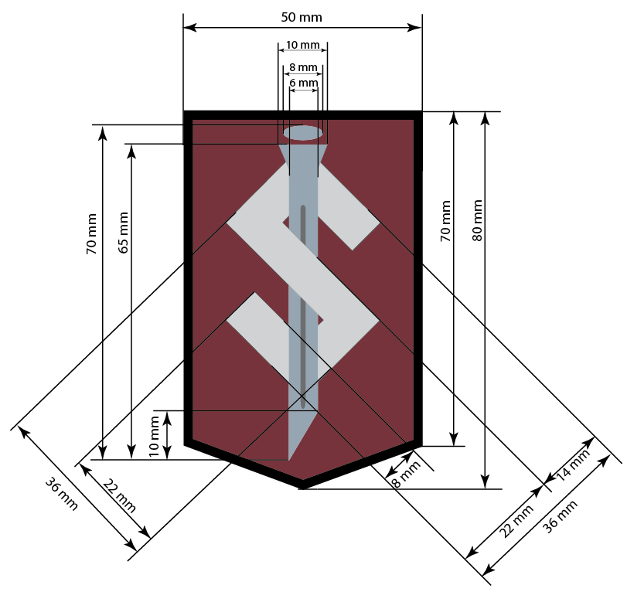
3. att. Uzšuves mērījumi
MARĶĒJUMS
Iepakojuma marķējums. Katram izstrādājuma iepakojumam jābūt marķētam ar sekojošu informāciju:
- Ražotājs;
- Izstrādājuma nosaukums (atbilstošs konkrētās komplekta sastāvdaļas nosaukumam);
- Līguma numurs;
- Partijas numurs;
- NSN kods un svītrkods;
- Cita informācija.
KVALITĀTES PRASĪBAS
Uzšuves līpslēdzis paredzēts vismaz 10 000 uzšuvju noņemšanas un uzlikšanas reizēm:
- stiprinājuma slodze vienreiz iztur 10 N/cm²,
- pēc 10 000 uzšuvju uzlikšanas un noņemšanas reizēm iztur vismaz 3 N/cm².
Uzšuvēm jābūt noturīgām pret ķīmisko, mitruma un saules iedarbību.
Izšūšanai izmanto pamatauduma biezumam un šķiedru sastāvam atbilstošus poliestera diegus, kas ir izturīgi pret mazgāšanu un krāsa neplūk un neizbalē.
Uzšuvju pamatauduma krāsai jābūt noturīgai pret mazgāšanu un UV stariem.
Izšuvuma dūrieni vienādi, gludi.
Diegu gali nostiprināti atbilstoši izšūšanas tehnoloģijai (lai lietošanas laikā izšuvums neizirst).
Izšuvuma laukums aizpildīts tā, lai nebūtu redzams pamataudums.
IEPAKOJUMS
Viena veida sastāvdaļas iepakotas atbilstošā iepakojumā, kartona kastēs vai atsevišķā slēgtā plastikāta iepakojumā, kas nodrošina drošu uzglabāšanu un transportēšanu, sadalot pa 50 vai 100 gabaliem katrā, vai atbilstoši pasūtītajam apjomam.
GARANTIJAS PRASĪBAS
1. Obligāta prasība:
Garantijas laiks - ne mazāk kā 24 (divdesmit četri) mēneši no piegādes brīža.
2. Vēlama prasība:
Kombinētais garantijas laiks:
2.1. noliktavas garantijas laiks – ne mazāk kā 12 (divpadsmit) mēneši no piegādes brīža, izstrādājumu uzglabājot oriģinālajā iepakojumā, noliktavas telpās, kur temperatūra var variēt no + 8 °C līdz + 27 °C ar relatīvo gaisa mitrumu no 20 % līdz 80 %. Garantijas laikā izstrādājumam jāsaglabā savas tehniskās un funkcionālās īpašības bez papildus apkopes
un
2.2. lietošanas garantijas laiks – ne mazāk kā 24 (divdesmit četri) mēneši no izstrādājumu izsniegšanas individuālā lietošanā brīža,
kur kopējais kombinētās garantijas laiks nav mazāks par 36 (trīsdesmit seši) mēnešiem.
PAPILDU PRASĪBAS
Jāparedz iespēja līguma izpildes laikā atbilstoši Pasūtītāja pieprasījumam veikt izmaiņas konstrukcijā līdz pat 30% apjomā.

Ja piegādātāja precei NSN koda nav un ja tas nepieciešams, to piešķir pasūtītājs.

